Учреждение образования
«БЕЛОРУССКИЙ ГОСУДАРСТВЕННЫЙ ТЕХНОЛОГИЧЕСКИЙ УНИВЕРСИТЕТ»
Отчёт по дисциплине:
«Основы программной инженерии»

Студент: Яцко А. И.
ФИТ 1 курс 7 группа
Преподаватель: Лыкова О.Д.
Минск 2025
Лабораторная работа 1
Вопрос 1
Назначение интегрированной среды Visual Studio?
Visual Studio - редактор кода, который используется для упрощения разработки программного обеспечения. Он включает в себя компиляторы, графические конструкторы и т.д.;
Вопрос 2
Основные элементы главного меню и панели инструментов интегрированной системы?

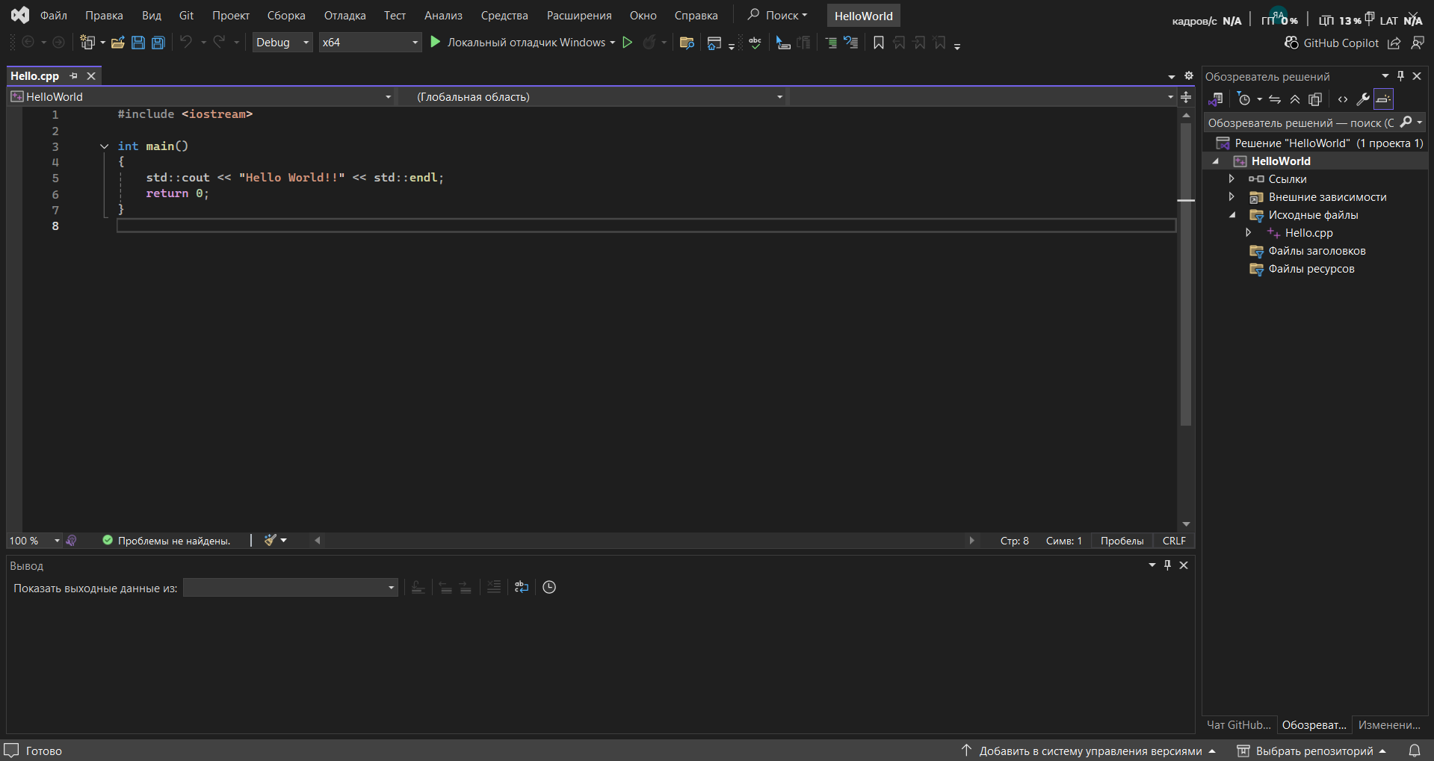

Элементы главного меню: Правка, Вид, Проект и т.д.
Элементы панели инструментов интегрированной системы: кнопки для быстрого использования функций и команд,
Вопрос 3
Как открыть окна “Список ошибок” и “Окна вывода”;
Для открытия списка ошибок можно использовать контекстное меню, затем нажать на кнопку “Вид”->” Список ошибок”. Для открытия окна вывода можно использовать контекстное меню, затем нажать на кнопку “Вид”->” Вывод”.
Вопрос 4
Для чего используются горячие клавиши?
Для ускорения работы с компьютером;
Вопрос 5
Какое исходное расширение имеет файл C++?
.cpp

